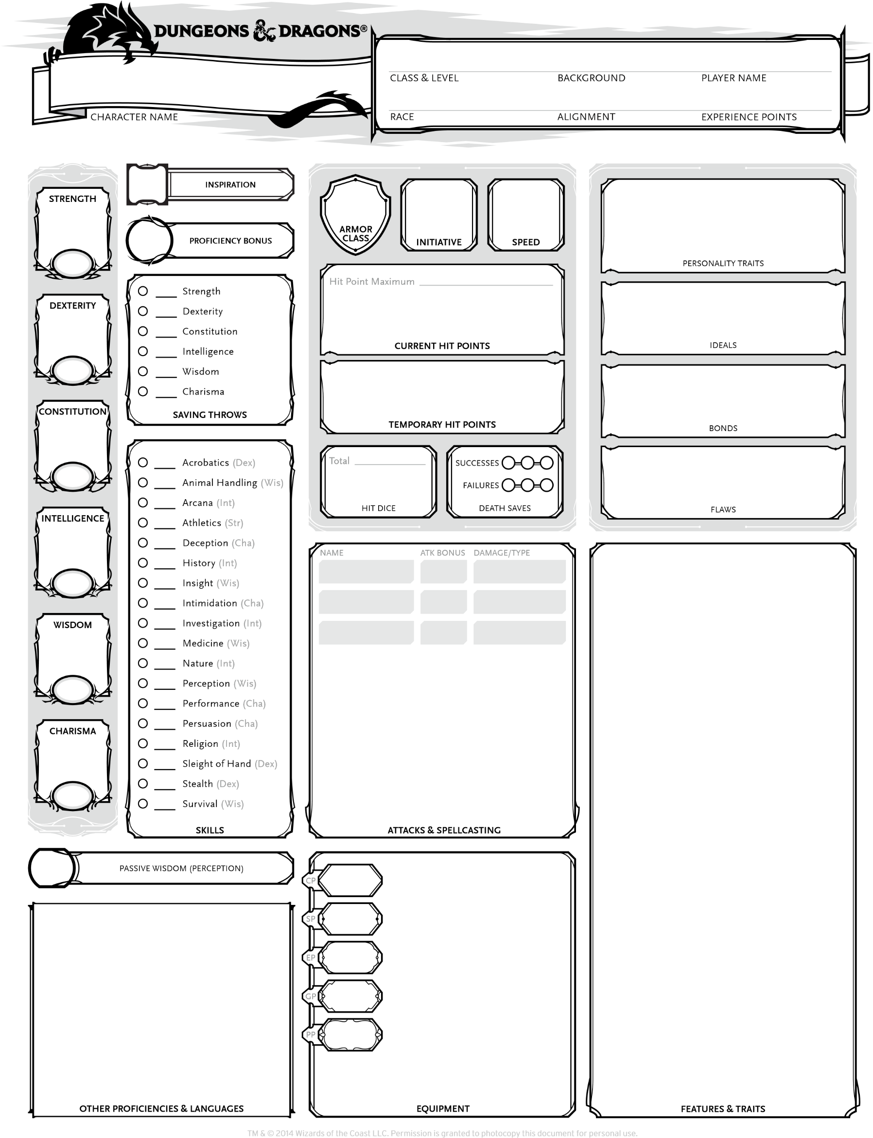

○

○

○

○

○

○

○

○

○

○

○

○

○

○

○

○

○

○

○

○

○

○

○

○

○

○

○

○

○

○

○○○ ○○○

○○○ ○○○

{{ level }}

{{ chname }}

{{ race }}

{{ bg }}

{{ alignment }}

{{ plname }}

{{ exp }}